ABC ŻYWIENIA, ZASADY ZDROWEGO ŻYWIENIA

Bezpieczeństwo żywności zależy również od Ciebie
utworzone przez mgr inż. Ewa Matczuk , mgr inż. Edyta Pietraś
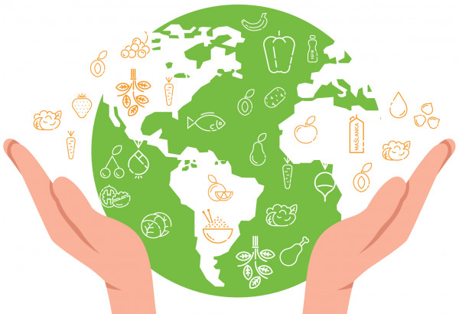
Wzrost zaludnienia na świecie, a co za tym idzie rosnący popyt na żywność spowodował konieczność uprzemysłowienie rolnictwa, zarówno produkcji roślinnej jak i zwierzęcej. Zmieniający się klimat ma wpływ na bezpieczeństwo żywności. Zmiany temperatury modyfikują zagrożenia związane z jej produkcją, przechowywaniem i dystrybucją. Na producentach żywności spoczywa większa odpowiedzialność za zapewnienie, aby żywność, którą wprowadzają na rynek, była bezpieczna. Jednak nie tylko producenci, my również mamy wpływ na to czy nasza żywność będzie bezpieczna.
Lokalne przypadki zachorowań związane z niedostatecznym zapewnieniem bezpieczeństwa w trakcie produkcji żywności przez producentów mogą szybko przekształcić się w epidemie międzynarodowe ze względu na szybkość i zasięg dystrybucji produktów. W ostatnim dziesięcioleciu na wszystkich kontynentach miały miejsce epidemie chorób przenoszonych przez żywność, często mające międzynarodowy zasięg przez globalizację handlu. Przykładem może być skażenie mieszanki dla niemowląt melaminą w Chinach w 2008 r., czy wybuch epidemii enteropatogennych bakterii Escherichia coli (szczep typu-O157:H7) w Niemczech w wyniku spożycia skażonych kiełków kozieradki, co doprowadziło do 53 zgonów i znacznych strat gospodarczych.

Jak uniknąć zatrucia?
Choroby przenoszone drogą pokarmową są zwykle zakaźne lub toksyczne. Powodują je bakterie, wirusy, pasożyty lub substancje chemiczne przedostające się do organizmu przez skażoną żywność lub wodę. Patogeny przenoszone przez żywność mogą powodować ciężkie biegunki lub wyniszczające infekcje, w tym zapalenie opon mózgowych.
Zanieczyszczenia chemiczne prowadzą do ostrych lub przewlekłych zatruć. Potencjalne zagrożenie mogą stanowić produkty pochodzenia zwierzęcego niepoddane obróbce cieplnej, owoce i warzywa oraz skorupiaki mogące zawierać morskie biotoksyny. Szacuje się, że ponad 200 chorób może być spowodowanych nieodpowiednim przygotowaniem żywności. Dlatego niezwykle ważne jest to, w jaki sposób przetrzymujemy i obrabiamy termicznie zakupioną przez nas żywność. Dzięki temu, jako konsumenci mamy wpływ na minimalizację lub uniknięcie zakażenia dzięki podstawowym czynnościom. Oto kilka wskazówek, jak zminimalizować ryzyko zatrucia.
SPRAWDZAM
Podczas zakupu świeżych owoców i warzyw, za każdym razem sprawdzaj czy nie są uszkodzone lub mają śladu obicia lub psucia się. W przypadku obranych, pokrojonych i zapakowanych warzyw (pakowanych sałat) czy owoców sprawdzaj czy są przechowywane w lodówkach lub zamrażarkach.
MYJĘ
Pierwsza zasada przygotowana bezpiecznej żywności to umycie rąk, naczyń i powierzchni, na których będzie przygotowywana żywność.
Przed, jak i po przygotowywaniu warzyw i owoców wszystkie blaty, noże i deski do krojenia umyj ciepłą wodą z płynem do naczyń. Bakterie przenoszone przez żywność są niewidoczne dla oczu, nie można ich również powąchać ani wyczuć ich smaku.
Kiedy myć dłonie? Przed, w trakcie i po przygotowaniu jedzenia, gdy dotykałeś/aś surowych jaj, surowego czerwonego mięsa, drobiu czy owoców morza, przed i po opiece nad chorym, gdy się skaleczysz/skaleczyłaś, po skorzystaniu z toalety.
Ciekawostka
Czy wiesz, że badania wskazują, że aż 65% konsumentów nie myje rąk przed przygotowywaniem posiłków?
Świeże owoce i warzywa umyj pod bieżącą wodą nawet, jeśli planujesz je obrać, ponieważ bakterie mogą się rozprzestrzeniać z zewnątrz (ze skórki) do wewnątrz podczas cięcia lub obierania. Te, które posiadają twardą skórkę należy szorować czystą szczotką podczas płukania pod bieżącą wodą z kranu. Pakowane owoce i warzywa oraz te oznaczone, jako „gotowe do spożycia”, „myte” lub „potrójnie myte” nie powinny być myte. Może to zwiększyć ryzyko przypadkowego przeniesienia patogenów z jednego rodzaju żywności na inne produkty spożywcze, jest to tak zwane zanieczyszczenie krzyżowe.
Susz owocowy i warzywny należy przetrzeć czystą szmatką lub ręcznikiem papierowym. Do mycia produktów spożywczych nie należy stosować mydła, gdyż środki te nie są przeznaczone do mycia żywności. Nie myj czerwonego mięsa ani drobiu, powoduje to rozprzestrzenienie się bakterii.
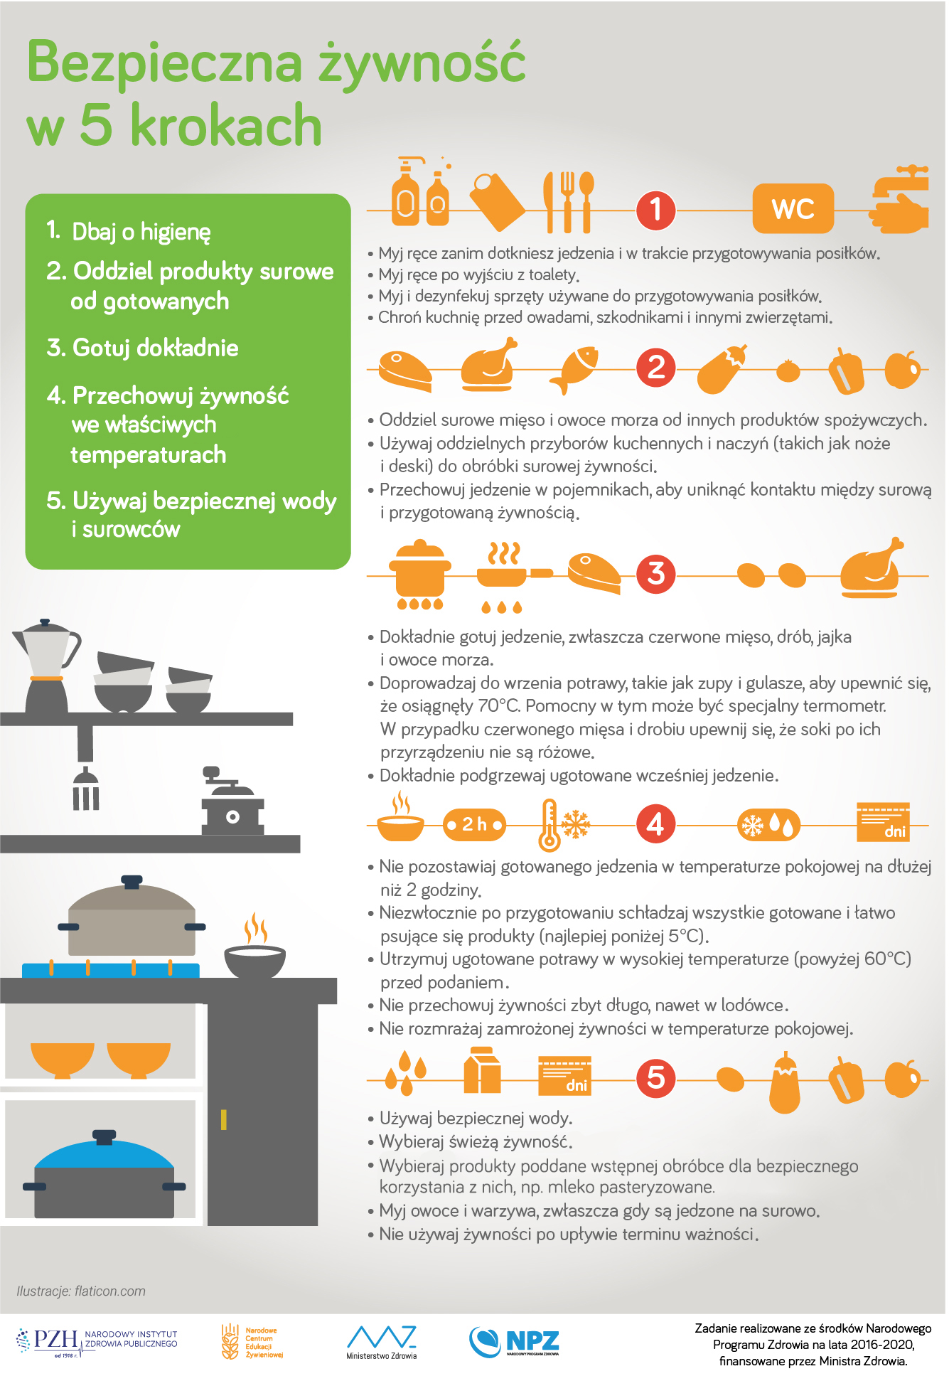

ODDZIELAM
Podczas pakowania zakupów oddzielaj świeże owoce i warzywa od chemii gospodarczej, surowego czerwonego mięsa, drobiu, owoców morza i jaj, pakuj je w oddzielne torby. Jeśli używasz toreb wielokrotnego użytku, pierz je systematycznie. Podobnie postępuj podczas przechowywania w lodówce, świeże owoce i warzywa przechowuj oddzielnie od surowego czerwonego mięsa, drobiu, owoców morza i jaj. Do zanieczyszczeń krzyżowych dochodzi w przypadku niewłaściwego obchodzenia się z surowym czerwonym mięsem, drobiem, owocami morza i jajami. Przygotowując jedzenie oddzielnie przygotowuj, surowe mięso, owoce morza i jaja od pozostałych produktów takich jak świeże owoce i warzywa. Nie używaj tej samej deski, noży i naczyń do krojenia warzyw, owoców i mięsa. Użyj oddzielnych talerzy i naczyń: jeden na świeże produkty, kolejny na surowe czerwone mięso, drób i owoce morza. Jeśli nie planujesz spożycia zakupionej żywności w ciągu kilku dni, zamroź ją.
GOTUJĘ
Gotowanie zabija niebezpieczne bakterie. Bezpieczne gotowanie żywności to kwestia zastosowanej temperatury. Żywność musi osiągnąć odpowiednio wysoki poziom temperatury wewnętrznej, aby zabiciu uległy bakterie chorobotwórcze. Barwa i tekstura nie są wiarygodnymi wskaźnikami czy żywność osiągnęła wystarczająco wysoką temperaturę wewnętrzną niszczącą patogeny. Najlepszym sposobem zapewnienia bezpieczeństwa jest użycie termometru do żywności.
Termometr umieszczamy w najgrubszej części mięsa, podczas pomiaru nie dotykamy kości, tłuszczu ani chrząstek, temperaturę mierzymy w kilku miejscach, aby upewnić się, że czerwone mięso czy drób jest równomiernie ogrzewane. Po każdym pomiarze termometr należy umyć ciepłą wodą z płynem.
Minimalne bezpieczne temperatury wewnętrzne podczas obróbki cieplnej dla różnych grup produktów.
- Drób – 74oC
- Jaja i potrawy z jaj – 71oC
- Mięso mielone – 71oC
- Czerwone mięso (wołowina, jagnięcina, cielęcina, wieprzowina) – 63oC
- Ryby – 63oC

Wskazówki kulinarne:
Marynowaną żywność przeznaczoną do grillowania przechowujemy w lodówce. Nie polewamy już zgrillowanego mięsa lub drobiu sosami, które były stosowane do marynowania. Mięso grillujemy do osiągnięcia bezpiecznej temperatury wewnętrznej.

SCHŁADZAM
Świeże produkty najlepiej schłodzić w ciągu dwóch godzin od zakupu, aby zapobiec rozwojowi bakterii. Wszystkie obrane lub ugotowane świeże owoce i warzywa należy schłodzić w ciągu dwóch godzin od przygotowania.
Przechowywanie w warunkach chłodniczych (lodówka 2-6°C) spowalnia wzrost bakterii przenoszonych przez żywność, które mogą szybko namnażać się w wyższych temperaturach.
Nie należy rozmrażać żywności w temperaturze pokojowej, gdyż w takich warunkach szkodliwe bakterie bardzo szybko się namnażają. Wybierz jedną z opcji bezpiecznego rozmnażania:
- umieść w lodówce zamrożone jedzenie na talerzu w celu zabezpieczenia przed ewentualnym wyciekiem soków;
- jeśli zamierzasz od razu przygotowywać żywność możesz rozmrozić ją w zimnej wodzie. Wodę wymieniaj, co 30 minut;
- jeśli zamierzasz natychmiast po rozmrożeniu poddać obróbce termicznej żywność możesz rozmrażać ją w kuchence mikrofalowej.
- możesz bezpiecznie gotować potrawy również bez rozmrażania. Pamiętaj, że gotowanie w takim przypadku będzie trwać o 50% dłużej w porównaniu do gotowania żywności w pełni rozmrożonej.

Materiały do pobrania:
Bezpieczna żywność w 5 krokach

